Regeln: Stoffklassen und Bindungstypen

In der Chemie unterscheidet man drei Bindungstypen. Dieses Arbeitsblatt gibt dazu eine Übersicht.

Aufgaben
Koloriere im Periodensystem auf dem Arbeitsblatt die Nichtmetalle, Halbmetalle und Metalle in unterschiedlichen Farben (auf diesem Server findest du unter Periodensysteme entsprechende Abbildungen).

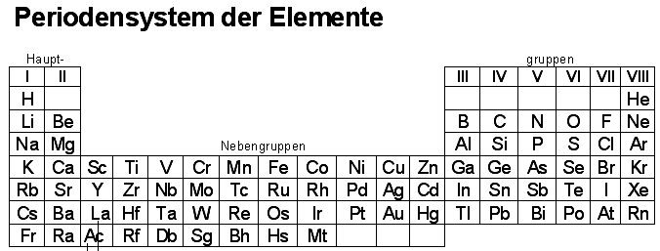

Koloriere in den selben Farben wie oben die Bindungspartner der Bindungstypen
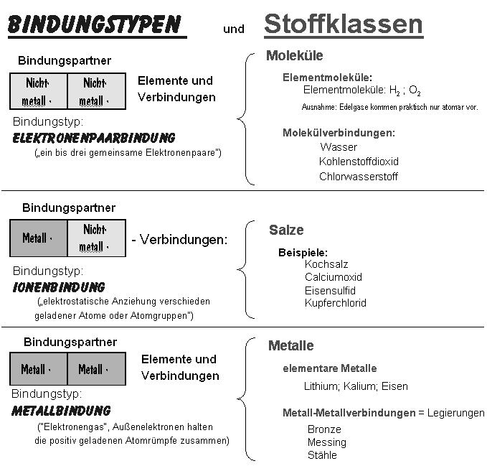

Lerne die Kennzeichen der Bindungstypen auswendig. Sie stehen in der Abbildung oben in Anführungszeichen

